MANUAL
La educación sexual dentro del aula

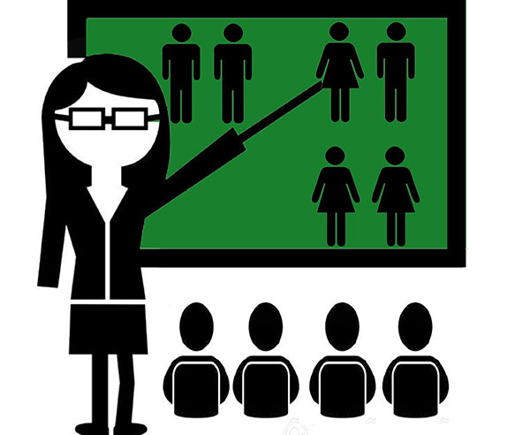

ÍNDICE | PÁGINA
Introducción | 3
- La sexualidad humana | 4
- ¿Qué es la educación sexual? | 6
- La educación sexual como un proceso lento, gradual y complejo | 9
- La educación sexual debe favorecer la construcción de las nociones sexuales | 9
- La educación sexual en Chile | 11
- La educación sexual en las escuelas | 14
- El docente | 15

INTRODUCCIÓN:
En Chile, como en muchos países los adolescentes están iniciando actividad sexual a edades más tempranas que en generaciones anteriores. La evidencia científica muestra que el inicio de la actividad sexual a más temprana edad puede tener consecuencias psicológicas, sociales y económicas negativas.
Por otro lado, el inicio sexual temprano expone a los adolescentes a tener comportamientos sexuales de riesgo, entre ellos, múltiples parejas sexuales, o a ser inconsistentes en sus prácticas sexuales más seguras (uso de anticonceptivos). Las combinaciones de estos factores ponen en riesgo a los adolescentes a una variedad de problemas que incluyen los embarazos no planeados y la adquisición de infecciones de transmisión sexual.
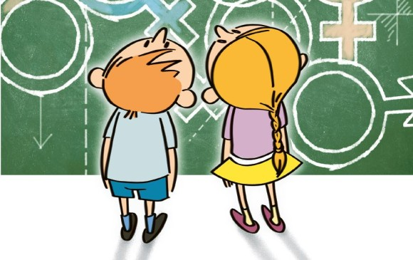
Para promover actitudes y comportamientos más saludables es fundamental la educación en sexualidad escolar, la cual busca entregar a niños, niñas y personas jóvenes, el conocimiento, las competencias y los valores que les permitan asumir responsabilidad sobre su vida sexual y social. Una educación en sexualidad planteada desde un enfoque integral, con énfasis en prevención del embarazo adolescente, ITS, VIH/SIDA, está relacionada con un comienzo más tardío de la actividad sexual, un menor número de parejas sexuales y un uso más amplio y sistemático del preservativo. Además, contribuye a mejorar las actitudes hacia las personas que viven con VIH y puede reducir el estigma y la discriminación.

- LA SEXUALIDAD HUMANA:
La sexualidad humana es el resultado de la interacción cognitiva entre las personas y el medio ambiente. "La propia naturaleza, es la que proporciona los elementos básicos de diferenciación sexual, que ninguna cultura puede erradicar, al menos a gran escala: las mujeres pueden menstruar, gestar y lactar, mientras que los hombres no".
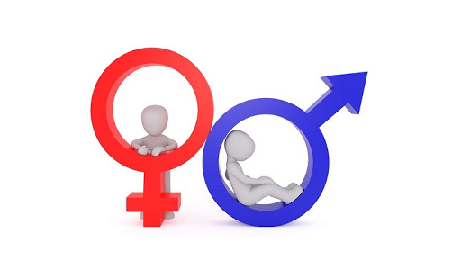
Las personas nacemos capacitadas para manifestar una gama ilimitada de comportamientos sexuales de los que la cultura selecciona aquellos que considera normales, tratando de imponerlos a través de la educación, la moral, la religión y la legislación vigente. El elemento clave es la actividad cognitiva del individuo, es decir cómo considera cada persona su comportamiento, si lo clasifica como sexual o no, como necesario o como reprimible. Como consecuencia, cada persona establece conscientemente límites personales y en relación a las demás personas de acuerdo a sus creencias personales, preferencias y deseos que la educación sexual debe respetar en un contexto de libertad. Esta interacción cognitiva supone la construcción de un modelo explicativo de la sexualidad humana desde edades muy tempranas, que globalmente pone en relación el comportamiento, las actitudes y las concepciones o ideas explicativas, así como los valores y las ideologías. Ello supone una construcción individual de la sexualidad en el marco de cada cultura concreta, diferenciado o próximo a las potencialidades biológicas y al modelo que la cultura propone.

Asimismo, la educación sexual, puede favorecer un conocimiento pleno de la función sexual humana y por tanto un sistema explicativo amplio de la misma, así como la transformación social de los modelos sexuales que restringen y limitan nuestra sexualidad.
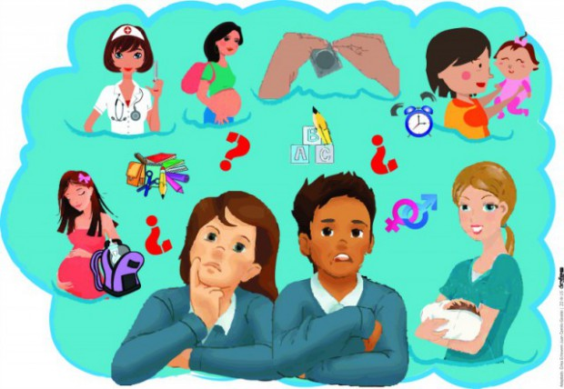
De esta forma, si consideramos que la sexualidad es un concepto que incluye las relaciones personales entre géneros, las formas de organización social normativas o la regulación social de la reproducción, entenderemos la importancia de analizar las implicaciones del concepto de género para la educación sexual.

El género incluye un conjunto de manifestaciones comportamentales, nociones, normas y valores señalando contrastes entre hombres y mujeres diferentes de unas culturas a otras. La distinción entre sexo y género resulta imprescindible ya que el primer término designa los caracteres físicos, anatómicos y genitales de carácter biológico, mientras que el género alude a las características culturales definidas por cada sociedad como masculinas o femeninas. De acuerdo con Thuren (1993), el sistema sexo género implica tres estructuras básicas que son poder, trabajo y expresión de los sentimientos. El concepto de género debe incluir un análisis crítico de las relaciones de poder: legitimidad del mismo y formas de ejercer; la distribución social del trabajo y cómo nuestra sociedad jerarquiza las funciones según se trate del ámbito doméstico o el ámbito público; así como la expresión de sentimientos, deseos en función de que seamos categorizados en un género determinado.

- ¿QUÉ ES LA EDUCACIÓN SEXUAL?
La educación sexual, constituye el intento de transmisión de las concepciones, normas y valores morales e ideología que cada cultura considera que deben servir para preservar el modelo social, cultural y económico. La transmisión de las concepciones intentará, en su conjunto, explicar el modelo social, cultural y económico. Así, por ejemplo, se justifican la organización social, la institucionalización del matrimonio heterosexual, homosexual, la monogamia o la poligamia, la diferenciación de género, permitiendo la defensa de la cultura y el modelo económico de cada grupo humano.

Estas concepciones están relacionadas con las normas y los valores, así como con las ideologías. Por ejemplo, una de las normas de nuestra cultura es el matrimonio heterosexual, con su correspondencia legal, y uno de los valores morales fundamentales ha sido en algunos sectores, la defensa de la virginidad femenina, lo cual constituye, a su vez, un medio de control social sobre la mujer. En cuanto a las ideologías, como señala Castilla del Pino (1984, 61-63), un ejemplo claro lo constituye el aprendizaje de la represión, que "conlleva la sumisión del sujeto que la asume, sumisión que trasciende del estricto ámbito de la sexualidad", significando "el logro de la obediencia suprema a la norma establecida".

La presencia de las ideologías en el curriculum ha sido puesta de manifiesto por Eisner (1992, 302) quien afirma que "Las ideologías son sistemas de creencias que proporcionan las premisas de valor desde las cuales se adoptan decisiones sobre diferentes aspectos de la práctica educativa". Su potencial explicativo en relación al género es innegable si consideramos la reflexión que nos ofrece Torres (1991, 17): "Si por ideología se entiende el conjunto de ideas y de representaciones que se imponen a las personas como verdades absolutas, produciendo un autoengaño, una ocultación en su pensamiento y formas de actuar, es claro que esta concepción negativa de las ideologías, si no está muerta ya, debería estarlo".
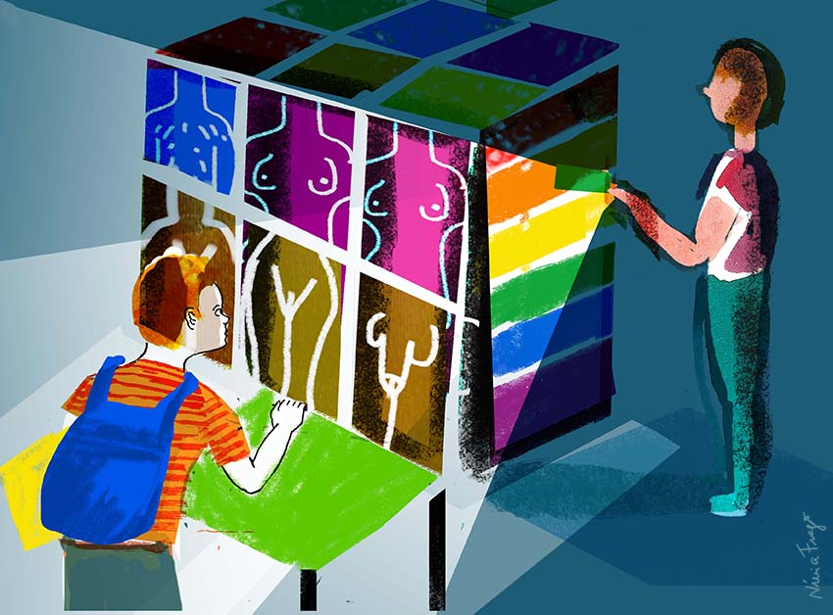
En este sentido las ideologías sobre educación sexual y género pueden estar cumpliendo la función de limitar el desarrollo de las personas al imponer una perspectiva concreta de interpretación del mundo social. "La función de la ideología en la sociedad humana se concentra principalmente en la constitución y modelado de formas bajo las cuales las personas viven y construyen significativamente su realidad, sus sueños, deseos y aspiraciones". Las ideologías someten y cualifican a los sujetos diciéndoles, haciéndoles reconocer y relacionándolos con:

- Lo que existe, y lo que no existe; es decir, contribuyen a hacernos conscientes de la idea de quiénes somos, qué es el mundo y cómo son la naturaleza, la sociedad, los hombres y las mujeres.
- Lo que es bueno, correcto, justo, hermoso, atractivo, agradable, así como todos sus contrarios; Esto ayuda, por consiguiente, a la normalización de nuestros deseos y aspiraciones.
- Lo que es posible e imposible; Conociendo ambas dimensiones definimos las posibilidades y sentido del cambio, así como sus consecuencias.

Una primera función de la educación sexual concebida de forma crítica y es el análisis crítico y la toma de conciencia de las implicaciones de las concepciones, normas, valores e ideologías que conforman nuestra explicación del mundo social y de la sexualidad humana.

Si aceptamos los presupuestos anteriores, se nos plantea el problema de definir más explícitamente qué entendemos por educación sexual y cuál es el objeto de conocimiento de la misma. Es evidente, incluso deseable, que las personas que participan de los logros o descubrimientos de nuestra cultura se apropien de estos objetos.

La educación sexual la entendemos como el proceso de construcción de un modelo de representación y explicación de la sexualidad humana acorde con nuestras potencialidades con el único límite de respetar la libertad de los demás, y en este sentido es necesario analizar críticamente los fundamentos de los modelos que se nos proponen, contrastar diversos modelos, conocer otras culturas y la propia historia del conocimiento sexual. Esto, no supone en absoluto presentar una perspectiva aséptica, puesto que no es posible. Cada modelo asume unos valores morales, normas e ideologías determinados, la educación sexual la entendemos como un proceso lento, gradual y complejo que haga posible la construcción de las diferentes nociones sexuales, que ayude a comprender los procesos, históricos y culturales, por los que se han generado los conocimientos actuales y la organización social y sexual vigentes y que nos permita tomar conciencia de aquellos aspectos que deseamos asumir y los que deseamos cambiar.

  - La educación sexual como un proceso lento, gradual y complejo:
La adquisición de las diferentes nociones sexuales requiere una actividad cognitiva individual, que no es posible por simple transmisión verbal. Así ocurre con la construcción de la identidad juvenil de género en el estadio de las operaciones formales, entre los 12 y los 16 años aproximadamente, y que incluye nociones como las diferencias de género, la preferencia sexual, las diferencias anatómicas y genitales, los cambios psicológicos, afectivos e intelectuales.

  - La educación sexual debe favorecer la construcción de las nociones sexuales:
Los diversos intentos de introducir la Educación Sexual en el diseño curricular, han incidido, de manera preferente, en la estructuración de los contenidos desde la perspectiva de las disciplinas que se han considerado implicadas en la denominada "biología de la sexualidad", intentando presentar una visión "objetiva y científica" de la sexualidad. Frente a esta tendencia, otra bien extendida, ha consistido en la imposición de ideologías en los contenidos de manera desmesurada, de forma que han prevalecido las valoraciones morales, éticas, políticas, tanto desde posturas claramente conservadoras como desde posiciones más o menos radicales en oposición a las anteriores. En ambos casos, los receptores pasivos, han sido el niño y la niña. No se ha tenido en cuenta cual es el proceso por el que las personas aprenden, es decir, cómo se construye el conocimiento social. Nos parece, por tanto, imprescindible insistir en cómo construyen los niños y niñas los conceptos sexuales. El conocimiento no es el resultado de inculcar al niño y la niña los conceptos, transmitiéndoselos de forma pasiva. "Según Piaget, la inteligencia es el resultado de una interacción del individuo con el medio”
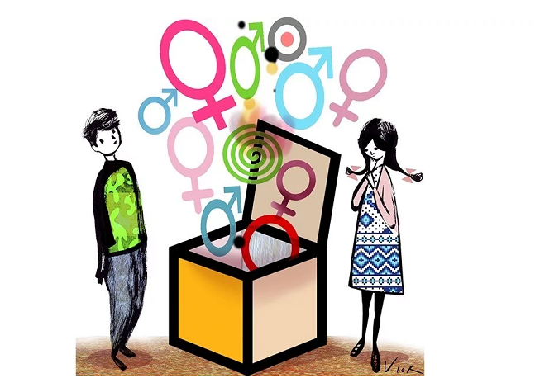

Las formas de interpretar esta realidad no son iguales en un niño de seis años, en uno de diez, o en un adulto. Cada uno de ellos tiene unos sistemas propios de interpretación de la realidad que Piaget denomina " Estructuras de pensamiento".

- LA EDUCACIÓN SEXUAL EN CHILE:
En el informe N°23 de la oficina Regional Europea de la OMS, de 1984 se describe que en 9 países investigados y 15 proyectos (Bélgica, Alemania Occidental, Italia, Marruecos, Países Bajos, Polonia, Portugal, Suecia y Yugoslavia (antigua denominación), se encontró que los temas biológicos eran los prioritarios y sólo un país tenía todos los temas considerados en la enseñanza obligatoria.

En 1970 aparece en Chile la primera publicación oficial de Gobierno, en Educación Sexual. Se publica en la Revista de Educación una propuesta curricular elaborada por una comisión del Ministerio de Educación (Vida Familiar y Educación Sexual). En 1973, con el golpe militar se produce la intervención de una serie de documentos educacionales.
Desde 1973 a 1989 se produce un vacío institucional en esta materia, que es ocupado por variadas experiencias, principalmente a cargo de Universidades y de Organizaciones No Gubernamentales. Se destaca la Asociación Chilena de Protección de la Familia, que desarrolla un proyecto de capacitación a monitores en paternidad responsable.
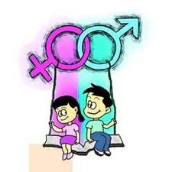
Desde 1980 la experiencia en la atención de adolescentes embarazadas de CEMERA (Centro de Medicina Reproductiva y Desarrollo Integral del Adolescente), contribuye a complementar otros aspectos de la sexualidad adolescente. En 1988, se desarrolla un estudio de sexualidad en adolescentes en la Región Metropolitana que es publicado en 1990 y que muestra la realidad del adolescente en la comunidad abierta.
En 1991 se desarrolla otro estudio exploratorio, con una muestra nacional enfocado al riesgo de SIDA en adolescentes.
La institucionalización de la Educación Sexual se reinicia en 1992 con la publicación oficial del Ministerio de Educación del documento "Hacia una Política de Educación Sexual Para el Mejoramiento de la Calidad de la Educación". Este documento fue el resultado del trabajo de una Comisión convocada por el mismo Ministerio en 1991. En 1993 publica el documento "Política de Educación en Sexualidad", en el cual, dicha cartera pretende evitar la imposición de determinados contenidos educativos y define criterios y procedimientos dejando la responsabilidad de la elaboración de programas a los diferentes proyectos educativos.

A partir de 1990 se desarrollan estudios en sexualidad adolescente, impulsados por el Servicio Nacional de la Mujer, el Instituto Nacional de la Juventud, Instituciones de Educación Superior y Organizaciones No Gubernamentales, que cubren el amplio campo de la sexualidad humana como: embarazo adolescente, aborto inducido clandestino, abusos sexuales, maltrato femenino, maltrato y abandono infantil, discontinuidad de la escolar que se embaraza, paternidad adolescente, Enfermedades de Transmisión Sexual y SIDA, prevención del primer embarazo en adolescentes, hijo de madre adolescente y derechos de la mujer.
En 1996, el Ministerio de Educación lanza el Programa de Jornadas de Capacitación en Afectividad y Sexualidad, más conocidas como JOCAS. Esta actividad se desarrolla como una instancia de diálogo y conversación de los escolares. Participan profesionales y estudiantes universitarios como invitados externos, quienes contestan las dudas de los alumnos. Es una estrategia para abrir debate, pero no es un programa de educación sexual propiamente tal. El plan era que posteriormente a la ejecución de las JOCAS se desarrollaran programas de educación sexual. En sus inicios creó una gran polémica que la abrió el periódico El Mercurio de Santiago con un amplio y muy dirigido reportaje, gracias a lo cual alcanzó una difusión y espectacularidad que obligó al Presidente de la República a intervenir públicamente.
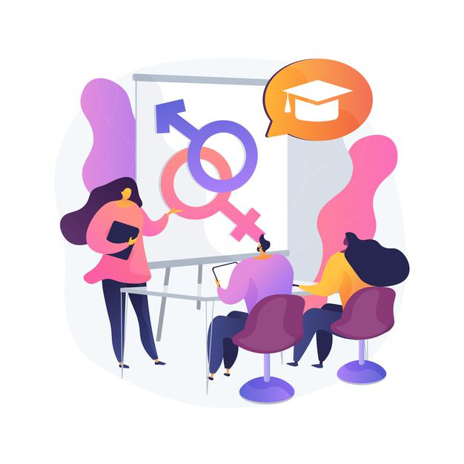
A partir de 1998 el Ministerio de Educación, publica el directorio de programas de educación sexual para que los establecimientos escolares elijan, si no desarrollan los propios. La experiencia es que muy pocos saben cómo elegir, dado que en esta área la información al "cliente" es muy pobre e insuficiente y crear programas de Educación Sexual en cada establecimiento ha sido hasta hoy, una utopía, pues son materias muy desconocidas en las cuales los métodos docentes aún están en desarrollo.

Entre 2000 y 2010, aparecen otros programas de Educación Sexual que principalmente son adquiridos por los establecimientos educacionales del área Privada y de colegios católicos.
En 2003, CEMERA inicia experimentalmente en Chile la aplicación del curso de Educación Sexual, online con la participación del Departamento de Educación a Distancia de la Facultad de Medicina de la U. de Ch. (MEDICHI). Es la primera experiencia en Chile de Educación Sexual para capacitar a profesores online. Se ofrece este curso al MINEDUC y la Facultad de Medicina le dona 10 becas para sus docentes del nivel Central lo experimenten críticamente.

- LA EDUCACIÓN SEXUAL EN LAS ESCUELAS:
Como hemos analizado, hace años se está hablando acerca de la educación sexual en las escuelas. Se discute sobre si es apropiado informar sobre la sexualidad, si se debe escuchar las opiniones de los padres o no respecto a toda esta temática; sobre todo si, como se intenta a menudo, se debe comenzar desde las etapas infantiles.
Muchos programas dan una instrucción muy detallada sobre detalles clínicos de la actividad sexual humana y sobre el comportamiento de los estudiantes en su edad pre-pubertad.
Para llevar a cabo la Educación Sexual en el aula se analiza y reflexiona sobre la sexualidad, es decir el hecho de ser hombres y mujeres, con nuestras estructuras biológicas, nuestras vivencias, deseos y modos personales de expresión tanto sexuados como no sexuados.
Es indispensable que el docente tenga en cuenta algunas características:
- Reconocer y apreciar las cualidades de los seres humanos indistintamente de su identidad sexual.
- Comprender los problemas y dudas comunes de los niños en relación a su sexualidad.
- Estar consciente de su propia identidad sexual, aceptar y vivir de manera positiva y sana.
- Lograr empatía con los niños y adolescentes.
- Poseer conocimientos de desarrollo humano, desarrollo sexual, afectividad y anatomía y fisiología sexual.
- Utilizar un lenguaje adecuado, preciso y sencillo.
- Colaborar con los padres o apoderados y con el equipo docente.
- Estimular a los niños para que adquieran valores, sin imponer los propios.

El aula es el espacio de socialización, lugar de preparación para la vida adulta, el centro escolar junto con la familia, cumple un papel fundamental en nuestra sociedad, en las aulas, los pasillos y los tiempos de recreo, los niños y las niñas van desarrollándose como personas y se educa muchas veces al margen de programas y planes de estudio.
El conocimiento sobre la sexualidad en la infancia y la adolescencia se nutre de forma importante de las experiencias y comentarios acaecidos en el aula, tanto a través de los adultos como de sus compañeros/as de estudio.

  - El docente:
El docente debe estar consciente que la enseñanza y la sexualidad es un proceso largo y delicado que necesita de un aprendizaje especial. Tienen que impartir los conocimientos en forma positiva para despertar actitudes concretas y reales. En ningún momento deben crearse distorsiones ni transgresiones en los educandos; deben explicar sin temor y sin apartarse del esquema integral de la persona, entregando conocimientos de la totalidad del cuerpo humano.

